

**PONTIFÍCIA UNIVERSIDADE CATÓLICA DE MINAS GERAIS**NÚCLEO DE EDUCAÇÃO A DISTÂNCIA

Pós-graduação *Lato Sensu* em Analytics e Business Intelligence

**RELATÓRIO TÉCNICO**

UMA SOLUÇÃO DE ANALYTICS E BUSINESS INTELLIGENCE PARA ANÁLISE DE DADOS DO CAMPEONATO BRASILEIRO DE FUTEBOL DA ERA DE PONTOS CORRIDOS

Módulo C – Análises Avançadas

Salomão Fernandes de Freitas Júnior

Belo Horizonte

2022

**SUMÁRIO**

1. Introdução 3

2. Análises Avançadas 3

2.1. Descrição Geral da Solução 3

2.2. Ambiente Tecnológico 5

2.3. Apresentação do Modelo de Análise 5

2.3.1. Importação das Bibliotecas e Leitura dos *Datasets* 5

2.3.2. Preparação da Base de Dados e Seleção de Atributos 6

2.3.3. Codificação dos Dados Categóricos 8

2.3.4. Particionamento da Base para Treinamento e Testes do Modelo 9

2.3.5. Testes de Variações nos Valores dos Parâmetros da Árvore 11

2.3.6. Exibição da Árvore de Decisão 12

3. Conclusões 15

3.1. Análise Visual - Dashboards 15

3.2. Análises Avançadas – Machine Learning 16

4. Links 17

REFERÊNCIAS 18

# 1. Introdução

Durante as visualizações dos *dashboards* produzidos no [Módulo B do Relatório Técnico](https://github.com/salomaofreitasjr/TCC-PROJETO-INTEGRADO---PUC-MINAS---ANALYTICS-E-BI/tree/main/Projeto%20Integrado%20-%20Produ%C3%A7%C3%A3o/M%C3%B3dulo%20B), já foi possível realizar uma análise prévia, de forma visual, dos dados de nosso projeto, conforme descrito no tópico 2 do referido módulo.

Neste Módulo C do Relatório Técnico vamos tratar de duas entregas muito relevantes para os gestores que demandam soluções de análise de dados. Inicialmente vamos abordar as análises avançadas a partir da base de dados estruturada nos módulos anteriores identificando novos conhecimentos no contexto do projeto, através da aplicação de técnicas de aprendizado de máquina (*machine learning*). Posteriormente, vamos fazer uma análise de tudo que foi obtido com o projeto para indicar possíveis intervenções que podem alavancar diferenciais competitivos para a organização.

# 2. Análises Avançadas

# 2.1. Descrição Geral da Solução

A partir da base de dados do *Data Warehouse* desenvolvido no [Módulo A do Relatório Técnico](https://github.com/salomaofreitasjr/TCC-PROJETO-INTEGRADO---PUC-MINAS---ANALYTICS-E-BI/tree/main/Projeto%20Integrado%20-%20Produ%C3%A7%C3%A3o/M%C3%B3dulo%20A), realizamos análises de dados através da aplicação de técnicas de aprendizado de máquina. Nossas análises são independentes do *dashboard* criado no Módulo B do Relatório Técnico.

Para realização das análises, utilizamos a estratégia de gerar 2 arquivos **csv** a partir do conteúdo de 2 *views* criadas sobres dados do *data warehouse* do projeto. Os arquivos utilizados em nossa análise de dados são o *vw_completo_raio_x2.csv* e *vw_dim_clube_adversario.csv*, os quais possuem informações sobre os jogos e sobre os clubes, respectivamente. Ambos podem ser obtidos no repositório do projeto, no link [Arquivos Base – Módulo C](https://github.com/salomaofreitasjr/TCC-PROJETO-INTEGRADO---PUC-MINAS---ANALYTICS-E-BI/tree/main/Projeto%20Integrado%20-%20Produ%C3%A7%C3%A3o/M%C3%B3dulo%20C/Arquivos%20Base%20de%20Dados%20M%C3%B3dulo%20C).

Assim, pelas características dos atributos da base de dados a serem utilizados em nossa análise, optamos por utilizar uma técnica de aprendizado de máquina supervisionado. Algoritmos de aprendizado supervisionado, basicamente, tentam modelar relacionamentos entre valores de atributos de entrada e suas saídas (atributos-alvo ou atributos-classe) correspondentes, a partir de dados de treinamento. Assim, tornam-se capazes de predizer valores de saída para novos dados de entrada. [1.Sarkar, Dipanjan]

Existem dois principais tipos de métodos de aprendizado supervisionado: **Classificação**, no qual o objetivo é predizer valores de saída para um atributo categórico (conhecidos como classes); e **Regressão**, que por outro lado, objetivam a estimação de valores de saída para atributos numéricos contínuos. [1.Sarkar, Dipanjan], [2.Guido, Sarah]

Na nossa análise, optamos por utilizar a técnica de **Classificação**, através de um algoritmo de Árvore de Decisão, uma vez que nossa solução tem por objetivo predizer o valor do atributo categórico RESULTADO (VITÓRIA, EMPATE, DERROTA), a partir dos valores conhecidos dos atributos ESQUEMA_TATICO, REGIAO_ADVERSARIO, TURNO_DIA e CONDICAO.

Árvores de decisão são largamente utilizadas para construção de modelos tanto de classificação quanto de regressão. Essencialmente, elas se constituem em uma hierarquia de perguntas SIM/NÃO, conduzindo a uma decisão. [2.Guido, Sarah]

Uma árvore de decisão usa a estratégia de dividir para conquistar para resolver um problema de decisão. Um problema complexo é dividido em problemas mais simples, aos quais, recursivamente, é aplicada a mesma estratégia. Essa é a ideia básica por trás de algoritmos baseados em árvore de decisão, tais como ID3, ASSISTANT, CART e C4.5. Formalmente, uma árvore de decisão é um grafo acíclico direcionado em que cada nó ou é um nó de divisão, com dois ou mais sucessores, ou um nó folha [3.Faceli, Katti]

Na figura 1, a seguir (extraída de [2.Guido, Sarah]), ilustramos, a título de exemplo, uma árvore de decisão que analisa os valores de determinados atributos de entrada, para predizer a classe do atributo-alvo (tipo de animal).

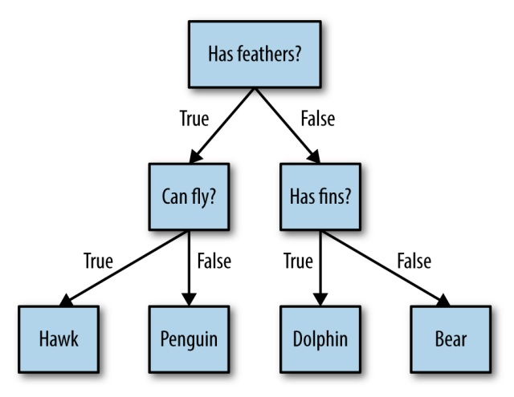

FIG. 1 – Representação gráfica de uma árvore de decisão [2.Guido, Sarah]

# 2.2. Ambiente Tecnológico

Desenvolvemos nosso modelo utilizando a plataforma de nuvem Google Colab [<https://colab.research.google.com/>] (mostrada na figura 2), em linguagem Python, fazendo uso de bibliotecas próprias para análise de dados e *machine learning*, como *pandas, numpy, matplotlib, sklearning* e *seaborn*, conforme será apresentado no item 2.3, a seguir.

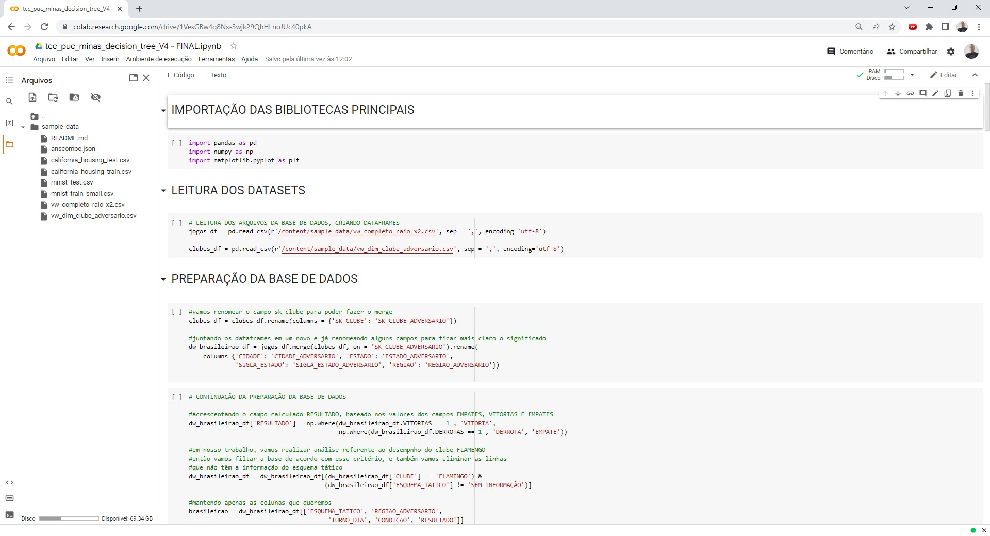

FIG. 2 – Ambiente Google Colab

# 2.3. Apresentação do Modelo de Análise

O arquivo completo do notebook Python descrito neste tópico, está disponível no repositório do projeto, em [Projeto Python – Módulo C](https://github.com/salomaofreitasjr/TCC-PROJETO-INTEGRADO---PUC-MINAS---ANALYTICS-E-BI/blob/main/Projeto%20Integrado%20-%20Produ%C3%A7%C3%A3o/M%C3%B3dulo%20C/Projeto%20Python%20-%20ML%20-%20M%C3%B3dulo%20C/tcc_puc_minas_decision_tree_V4%20-%20FINAL.ipynb). O código Python desenvolvido neste trabalho foi baseado nos modelos apresentados em [6.De Paula, Hugo] e [7.Alves, Pedro].

# 2.3.1. Importação das Bibliotecas e Leitura dos *Datasets*

Inicialmente, fazemos a importação das bibliotecas principais, para uso no nosso modelo, quais sejam: *pandas*, *numpy* e *matplotlib*. Em seguida, fazemos a leitura dos arquivos csv (citados no tópico 2.1), criando os *dataframes* **jogos_df** e **clubes_df**, conforme mostrado na figura 3. Nesse ponto, os *dataframes* contêm o conjunto de dados, extraído do *Data Warehouse* do projeto, os quais utilizaremos para nossa análise.

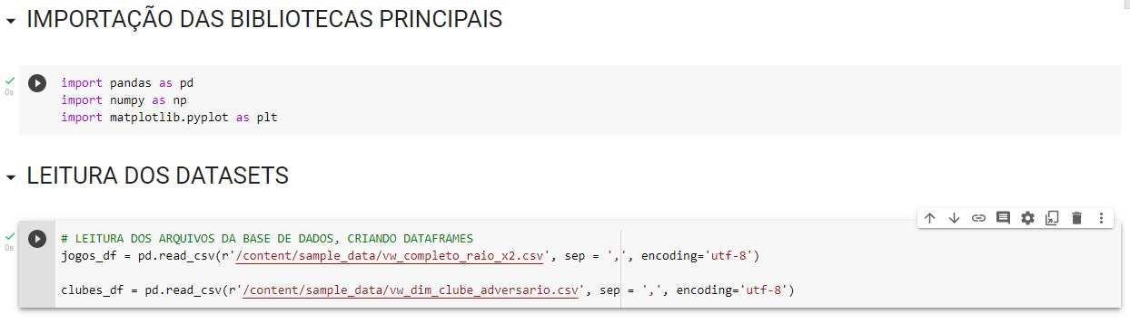

FIG. 3 – Leitura dos Datasets

# 2.3.2. Preparação da Base de Dados e Seleção de Atributos

Em seguida, trabalhamos sobre os *dataframes*, com o objetivo de preparar os dados antes da execução da análise. Conforme mostra o código Python da figura 4, inicialmente juntamos os 2 *dataframes* originais (**clubes_df** e **jogos_df**), em um só *dataframe* (**dw_brasileirao_df**). Para isso, utilizamos o comando *merge* da classe *dataframe*, fazendo a junção das bases pelo campo SK_CLUBE_ADVERSARIO, presente em ambos.

Em seguida, já trabalhando sobre o *dataframe* **dw_brasileirao_df**, acrescentamos o campo calculado RESULTADO, baseado no valor dos campos VITORIA, EMPATE e DERROTA, com o uso do comando *where* da biblioteca *pandas*. Na próxima linha de código mostrada na figura 4, fazemos uma filtragem dos dados do *dataframe* **dw_brasileirao_df**, selecionando somente as linhas relativas ao clube FLAMENGO, e que possuem informação no campo ESQUEMA_TATICO.

Para finalizar a preparação dos dados, eliminamos do *dataframe* as colunas desnecessárias, mantendo apenas os campos ESQUEMA_TATICO, REGIAO_ADVERSARIO, TURNO_DIA, CONDICAO e RESULTADO.

Esse processo de preparação e ajustes dos dados, e de seleção dos atributos (*features*) para a análise, denomina-se ***feature selection*** ou ***feature engineering***, devendo se seguir alguns princípios na sua realização, conforme descrito em [6.De Paula, Hugo].

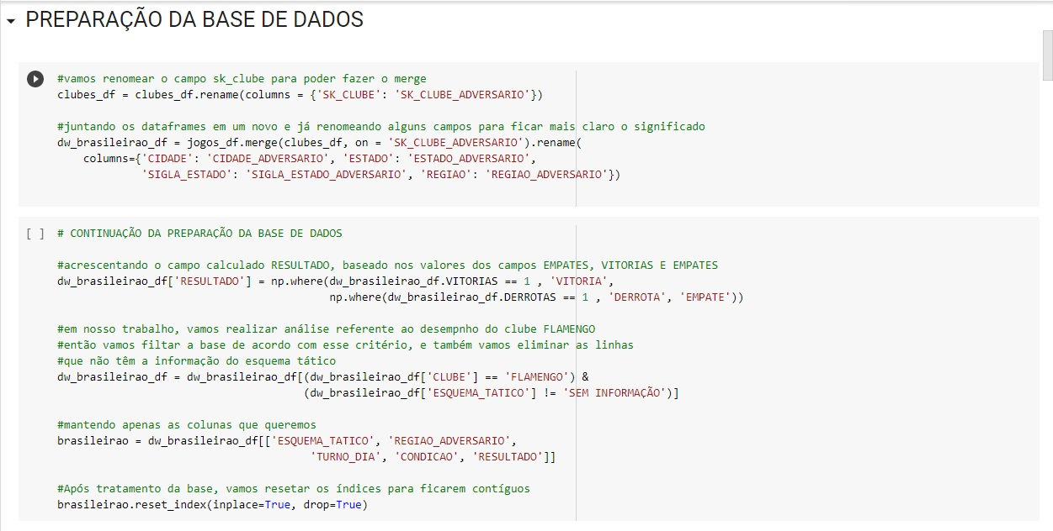

FIG. 4 – Preparação da Base de Dados

Nas células seguintes do notebook Python, mostradas na figura 5, fazemos uma visualização da estrutura e de uma parte do conjunto de dados contido no *dataframe*, bem como de um resumo estatístico dos mesmos, que exibe para cada coluna, o total de linhas que possuem o valor preenchido (**count**), o total de valores distintos (**unique**), o valor com maior ocorrência (**top**) e o número de ocorrências deste (**freq**).

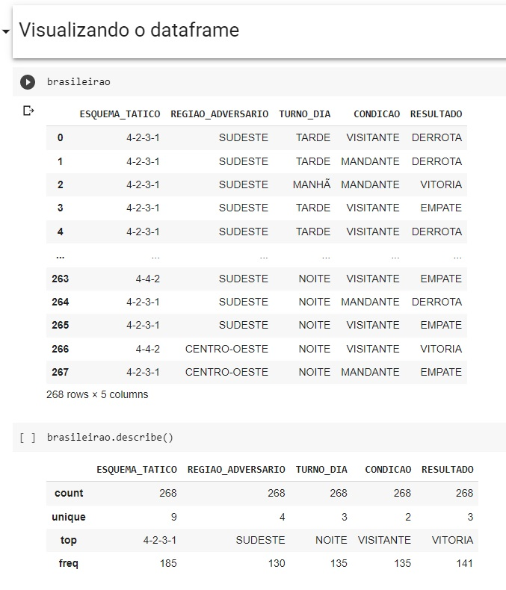

FIG. 5 – Visualização da Estrutura do *dataframe* e descrição estatística dos dados

Nas células mostradas na figura 6, colocamos na variável *class_names* uma lista com os valores possíveis para a coluna RESULTADO, que representa o atributo-alvo (ou atributo-classe) da nossa análise, e em seguida já exibimos a lista para conferência. Depois, através do comando *info()* do *dataframe*, exibimos informação para verificar o tipo de dados de cada coluna, que no caso é *object*, indicando que não se tratam de atributos numéricos, e sim categóricos. No caso, já sabemos que estes atributos são do tipo *String*.

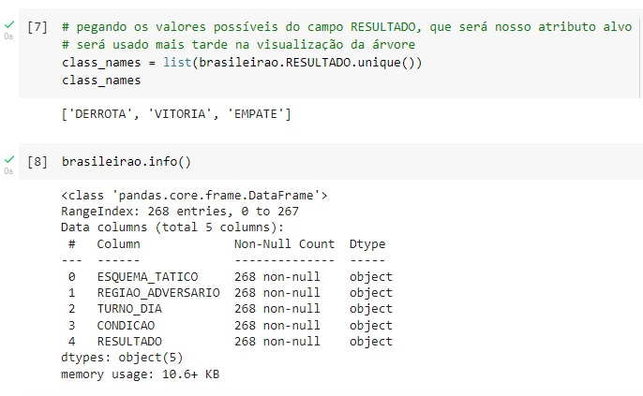

FIG. 6 – Visualização de informações do *dataframe*

# 2.3.3. Codificação dos Dados Categóricos

Até o passo anterior, preparamos a base deixando somente os dados a serem úteis na análise. No entanto, para aplicação do algoritmo de Classificação (Árvore de Decisão), precisamos ainda codificar os dados categóricos, transformando-os em numéricos. Fazemos isso conforme mostrado na figura 7, utilizando o método *fit_transform()* da classe *LabelEncoder* da biblioteca *sklearn.preprocessing*. A fim de preservar os dados com os valores originais, criamos um novo *dataframe* (*brasileirao_enc*), o qual receberá os dados codificados para formato numérico.

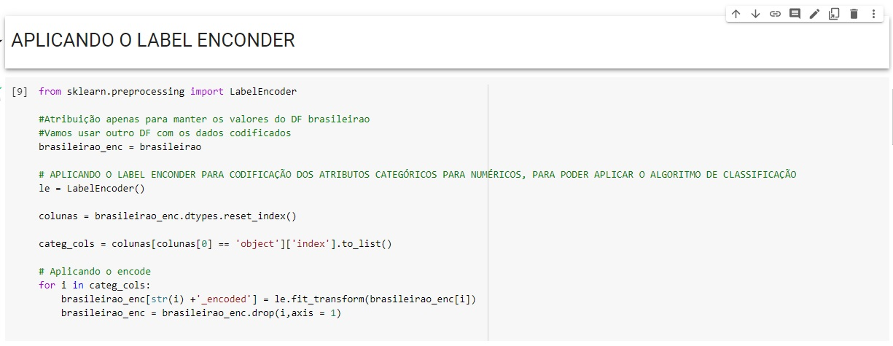

FIG. 7 – Codificação dos valores categóricos para numéricos

Em seguida, visualizamos o *dataframe* com os dados numéricos codificados, conforme mostrado na figura 8. Para comparação, pode-se observar os dados originais ilustrados na figura 5.

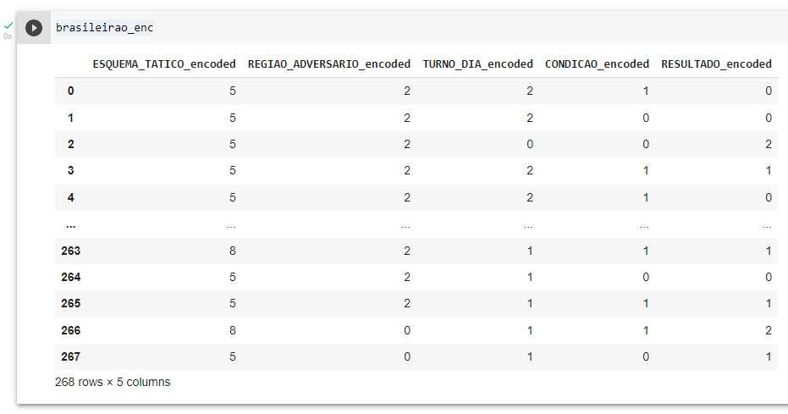

FIG. 8 – Visualização dos valores codificados no *dataframe* *brasileirao_enc*

# 2.3.4. Particionamento da Base para Treinamento e Testes do Modelo

Nas células exibidas na figura 9, fazemos efetivamente a aplicação do algoritmo de árvore de decisão. Primeiramente, particionamos a nossa base (presente no *dataframe brasileirao_enc*), em base de treinamento e de teste. À variável x, atribuímos um *dataframe* somente com os atributos de entrada (*features*) da análise (ESQUEMA_TATICO, REGIAO_ADVERSARIO, TURNO_DIA, CONDICAO), e à variável y, atribuímos um *dataframe* somente com o atributo-alvo (RESULTADO).

Em seguida, aplicamos o método *train_test_split()* da biblioteca *sklearn.model_selection*, para efetivamente fazer a divisão da base. Na chamada do método, passamos as variáveis x e y, e alguns parâmetros de configuração, como *test_size*, que indica o percentual do tamanho da base de teste, no caso 25%. Com isso o método particionará a nossa base, reservando 75% para treinamento e 25% para testes, atribuindo-os às variáveis *x_train, x_test, y_train e y_test.*

Com as bases de treinamento e testes já definidas, podemos carregar e treinar nosso modelo. Aplicamos o método *DecisionTreeClassifier()* para criar a nossa árvore de decisão (variável *brasileirao_tree*). Na chamada do método passamos alguns parâmetros de configuração, como *max_depth* e *max_leaf_nodes*, conforme mostrado na figura 9. Pode-se experimentar diferentes valores desses parâmetros, para encontrar um melhor desempenho do algoritmo. Para de fato aplicar o treinamento no nosso modelo, chamamos o método *fit()* do objeto que representa a nossa árvore de decisão, *brasileirao_tree* (da classe *DecisionTreeClassifier*), passando como parâmetro a nossa base de treinamento (*x_train* e *y_train*).

No treinamento, o algoritmo tenta aprender a predizer o valor do atributo-alvo, a partir dos valores dos atributos de entrada (*features*). Após o treinamento do modelo, aplicamos o método *predict()* do objeto *brasileirao_tree* nas nossas bases de treinamento (*x_train*) e de testes (*x_test*). Os valores das predições são atribuídos às variáveis *y_pred_train* e *y_pred_test*, respectivamente.

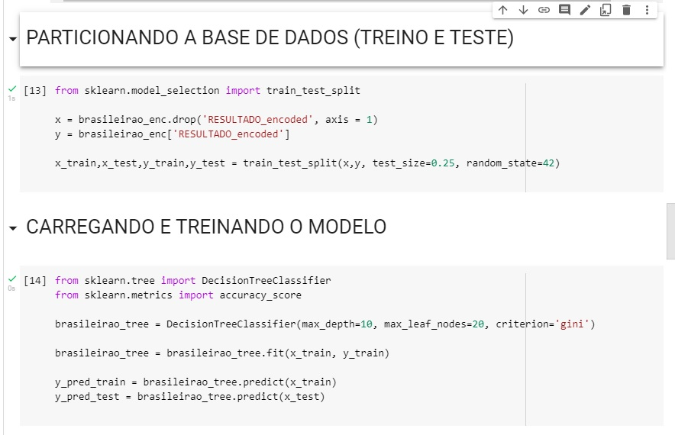

FIG. 9 – Particionamento da base, Carga e Treinamento do Modelo

Nas células seguintes, mostradas na figura 10, exibimos o resultado dos testes, comparando os valores do atributo-alvo na base de treinamento e testes (*y_train* e *y_test*) com os valores gerados na predição (*y_pred_train* e *y_pred_test*). Com a função *accuracy_score()*, calculamos a acurácia do treinamento e do teste. Podemos notar que, com os parâmetros utilizados, não foi possível obter uma ótima acurácia no nosso modelo, pois a mesma ficou em 59,7% no treinamento e 50,7% no teste. Também exibimos a matriz de confusão (com a função *confusion_matrix()*). Na matriz de confusão podemos visualizar os comparativos para cada valor do atributo-alvo, RESULTADO (DERROTA, EMPATE, VITORIA), entre os valores reais da base de testes e os valores da predição. Exibimos a visualização da matriz de confusão tanto em formato texto, como em um gráfico de mapa de calor, com a função *heatmap()* da biblioteca *seaborn*.

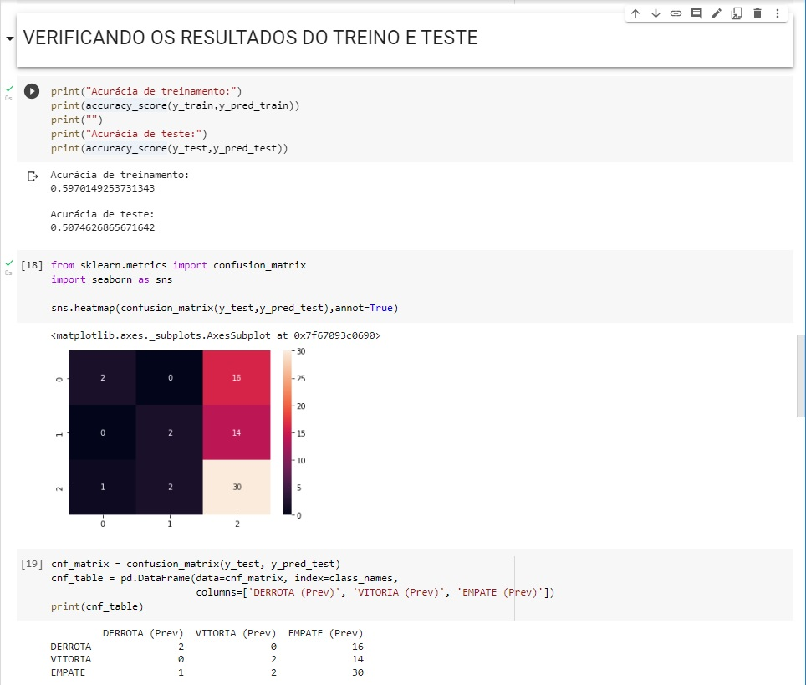

FIG. 10 – Verificação dos Resultados e Acurácia do Modelo

# 2.3.5. Testes de Variações nos Valores dos Parâmetros da Árvore

Uma boa prática na construção de modelos de *machine learning* é realizar o ajuste dos parâmetros para tentar encontrar um melhor desempenho do algoritmo [6.De Paula, Hugo] e [7.Alves, Pedro]. Dessa forma, mostramos na célula seguinte do notebook Python do nosso modelo (figura 11), uma tentativa de variação dos valores dos parâmetros *max_depth* e *max_leaf_nodes*, do método *DecisionTreeClassifier()*, para tentar obter um melhor desempenho, e exibimos os valores da acurácia com os diversos valores desses parâmetros, para fins de comparação.

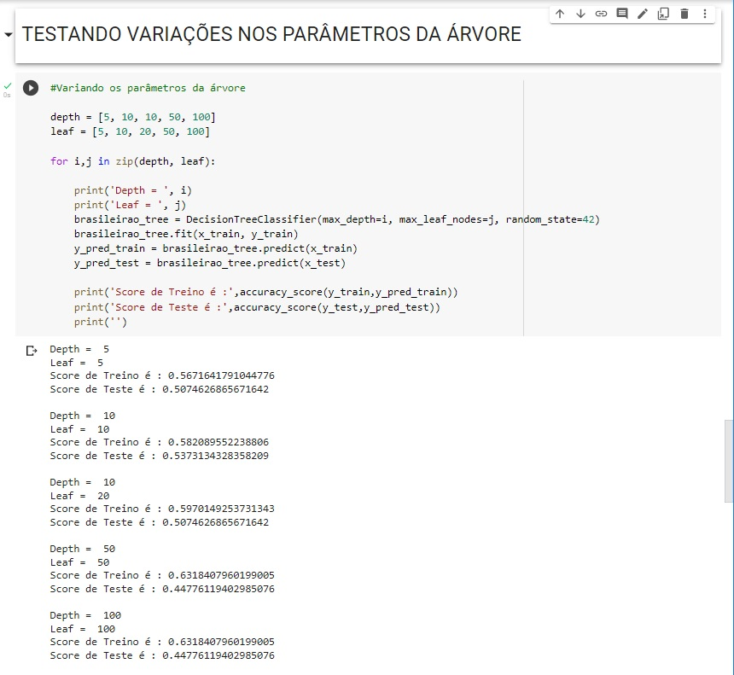

FIG. 11 – Variação dos parâmetros da árvore para procura do melhor desempenho do Modelo

# 2.3.6. Exibição da Árvore de Decisão

Na próxima célula, mostrada na figura 12, apenas exibimos os possíveis valores originais de cada atributo (no *dataframe brasileirao*), para posteriormente facilitar a interpretação da nossa árvore de decisão, uma vez que na construção e no gráfico da árvore são trabalhados os valores numéricos codificados (no *dataframe brasileirao_enc*).

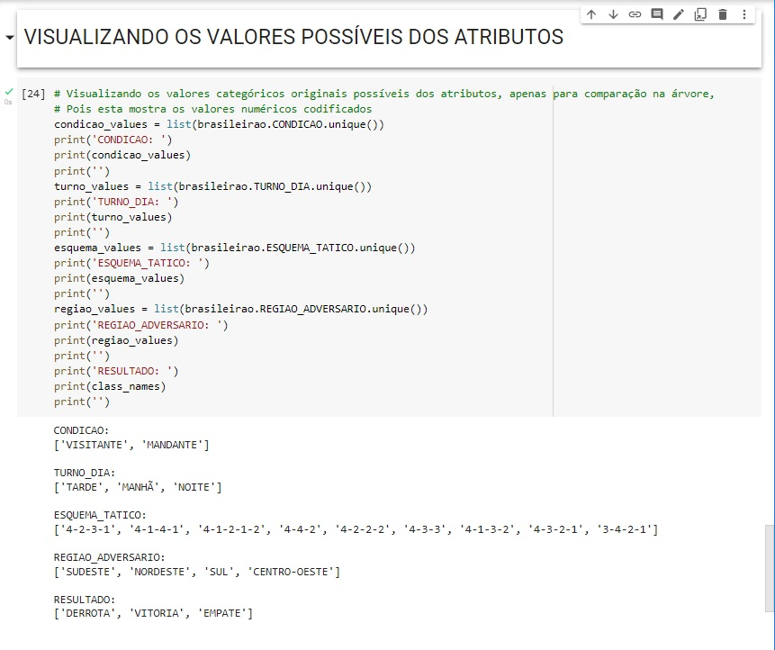

FIG. 12 – Visualização dos valores possíveis originais (categóricos) dos atributos

Finalmente, na célula mostrada na figura 13, executamos novamente todo o código de construção, treinamento e predição de dados do nosso modelo, utilizando os melhores valores observados durante os nossos estudos, para os parâmetros do algoritmo da árvore de decisão. Após isso, fazemos a chamada do método *plot_tree()*, da biblioteca *sklearn.tree*, para construção do gráfico da árvore de decisão.

O gráfico gerado é mostrado na figura 14. Podemos observar que os valores dos atributos de entrada (ESQUEMA_TATICO, REGIAO_ADVERSARIO, TURNO_DIA e CONDICAO), são testados em vários níveis, até se chegar aos nós-folha, que representam os valores da previsão do atributo alvo (RESULTADO) para os diversos caminhos de testes (ramos da árvore).

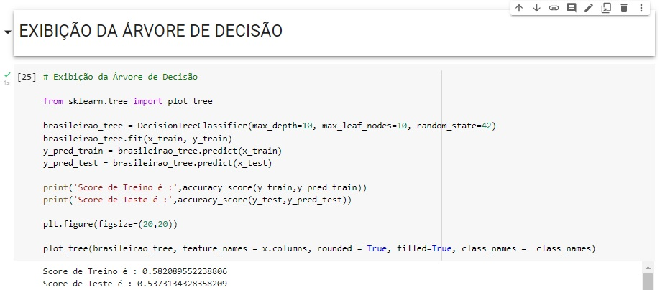

FIG. 13 – Código para Exibição da Árvore de Decisão

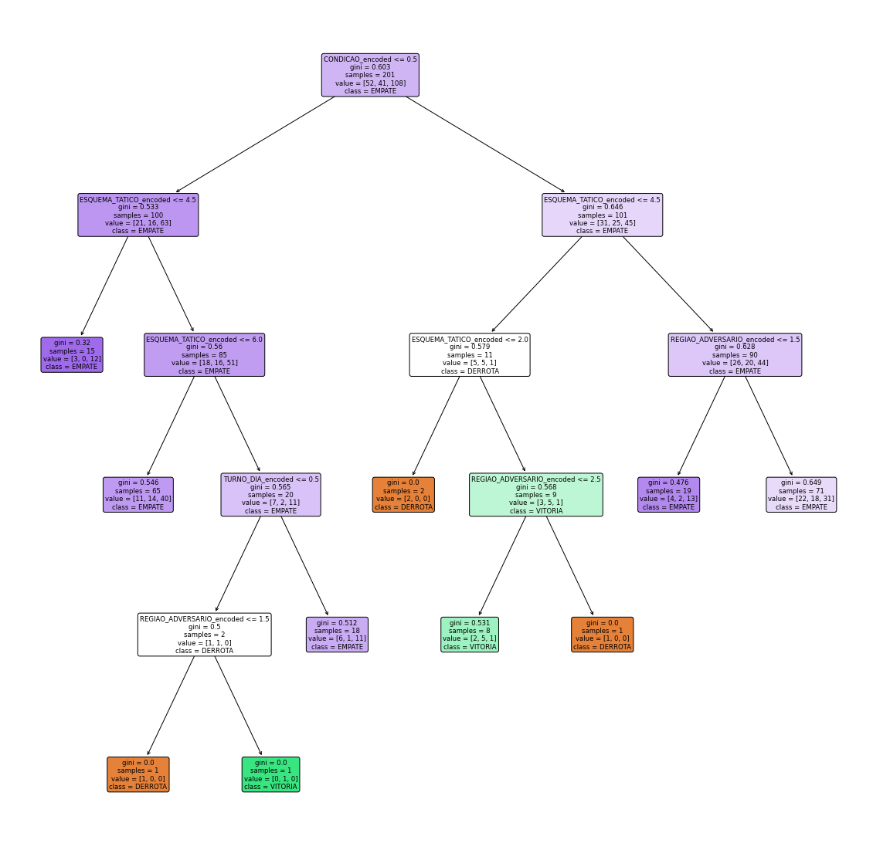

FIG. 14 – Gráfico da Árvore de Decisão

O arquivo completo do notebook Python descrito neste tópico, está disponível no repositório do projeto, em [Projeto Python – Módulo C](https://github.com/salomaofreitasjr/TCC-PROJETO-INTEGRADO---PUC-MINAS---ANALYTICS-E-BI/blob/main/Projeto%20Integrado%20-%20Produ%C3%A7%C3%A3o/M%C3%B3dulo%20C/Projeto%20Python%20-%20ML%20-%20M%C3%B3dulo%20C/tcc_puc_minas_decision_tree_V4%20-%20FINAL.ipynb). O mesmo pode ser executado tanto no ambiente Google Colab [<https://colab.research.google.com/>], utilizado neste trabalho, como em outras ferramentas disponíveis no mercado, como Jupyter Notebook [<https://jupyter.org/>] ou Visual Studio Code [<https://code.visualstudio.com/>], dentre outras.

# 3. Conclusões

# 3.1. Análise Visual - Dashboards

Ainda na análise visual, realizada através dos *dashboards* produzidos no [Módulo B do Relatório Técnico](https://github.com/salomaofreitasjr/TCC-PROJETO-INTEGRADO---PUC-MINAS---ANALYTICS-E-BI/tree/main/Projeto%20Integrado%20-%20Produ%C3%A7%C3%A3o/M%C3%B3dulo%20B), já foi possível a combinação de filtros e a percepção nos gráficos disponibilizados, de algumas características dos dados, conforme descrito no tópico 2 do referido módulo, dentre as quais, podemos citar como exemplo:

- Média de gols por jogo do FLAMENGO, vem tendo crescimento substancial a partir do ano de 2017, coincidindo com as melhores classificações do clube nos campeonatos no mesmo período;

- Considerando o período a partir do ano de 2017, o número total de vitórias e pontos ganhos do FLAMENGO, é bastante superior aos números dos demais clubes;

- Considerando o período de 2003 a 2016, o FLAMENGO aparece apenas na 7ª posição em número de vitórias e na 8ª posição em número de pontos ganhos;

- Com os 3 achados citados anteriormente, evidencia-se as consequências positivas do trabalho de gestão realizado no clube FLAMENGO, cujos resultados começaram a se confirmar a partir do ano de 2017;

- Considerando somente o melhor período do clube FLAMENGO (2017 a 2021), podemos perceber que o clube, ao jogar como visitante, possui um maior número de vitórias e pontos ganhos nos estádios Arena Castelão, Mané Garrincha e Neo Química Arena, e por outro lado tem um maior número de derrotas nos estádios Arena da Baixada, Arena do Grêmio, Beira-Rio e Mineirão (mesmo assim, apenas 2 derrotas nesses estádios durante o período), o que sugere um maior cuidado/preparação do clube ao jogar contra os clubes mandantes desses estádios;

- Por outro lado, considerando esse mesmo período (2017 a 2021), o FLAMENGO, jogando como mandante possui uma maior dificuldade para jogar contra clubes do estado de São Paulo, para os quais obteve um maior número de derrotas nessa condição, o que também inspira um maior cuidado na preparação para os jogos contra esses clubes, mesmo na condição de mandante;

# 3.2. Análises Avançadas – Machine Learning

Por outro lado, neste Módulo C, apresentamos um modelo de análise com aplicação de técnicas de aprendizado de máquina (*machine learning*), mais especificamente classificação, através de árvore de decisão.

Conforme mostramos ao longo do item 2.3 deste trabalho, nosso modelo apresentado não atingiu uma ótima acurácia, ficando a mesma em torno de 54% no código final de montagem da árvore de decisão (figura 13), tendendo a prever muitos resultados de EMPATE, conforme pode-se perceber na matriz de confusão (figura 10). Dessa forma, não se consegue perceber no gráfico da árvore (figura 14) uma regra bem definida entre os valores dos atributos de entrada e o valor do atributo de saída.

Em bases comumente utilizadas para fins didáticos, como íris, sonar e titanic, por exemplo, utilizadas durante as aulas da disciplina *Machine Learning* [6.De Paula, Hugo] e em diversas outros textos sobre o assunto, sabemos que podemos obter uma ótima acurácia dos modelos de árvore de decisão. No entanto, em um conjunto de dados real, e não necessariamente preparado para fins didáticos, como o do DW Brasileirão, utilizado neste trabalho, valores ótimos de acurácia dos modelos podem não ser obtidos tão facilmente. Uma ação a ser tomada, em caso de resultado insatisfatório, seria realizar tentativas de se trabalhar sobre outros atributos de entrada, ou até mesmo, um outro conjunto de dados.

Também, em [7.Alves, Pedro], o autor cita que muitas vezes as árvores de decisão são usadas como modelos de comparação, ou seja, modelos que têm um desempenho aceitável na maioria dos casos e podem ser usados como *benchmark* para construção de outros modelos. O autor afirma ainda que é muito comum um cientista de dados, começar com um modelo de árvore de decisão, entender o resultado que o algoritmo atingiu naquele problema, e aí sim começar a testar outros algoritmos para comparação de desempenho. No entanto, a árvore de decisão normalmente já estabelece um *baseline* de resultado para se usar como referência.

Por fim, podemos concluir que o trabalho realizado, nos seus 3 módulos, foi de grande valia para consolidação e demonstração do conhecimento adquirido ao longo do Curso de *Pós-Graduação em Analytics e Business Intelligence*. Considerando os três módulos do Relatório Técnico desenvolvido, foi possível aplicar diretamente o conhecimento adquirido em várias das principais disciplinas do curso, conforme referências bibliográficas listadas nos mesmos, e tendo desenvolvido atividades de todas as fases de um real projeto de BI e Analytics.

# 4. Links

Os artefatos produzidos no desenvolvimento deste trabalho, bem como os *Datasets* e demais arquivos relevantes, estão disponíveis para acesso no repositório do projeto, no link [Relatório Técnico – Módulo C](https://github.com/salomaofreitasjr/TCC-PROJETO-INTEGRADO---PUC-MINAS---ANALYTICS-E-BI/tree/main/Projeto%20Integrado%20-%20Produ%C3%A7%C3%A3o/M%C3%B3dulo%20C).

Um vídeo de apresentação do funcionamento do nosso modelo de análise, em código Python, no ambiente Google Colab, está disponível para download no repositório do projeto, no link [Vídeo de Apresentação - Módulo C](https://github.com/salomaofreitasjr/TCC-PROJETO-INTEGRADO---PUC-MINAS---ANALYTICS-E-BI/tree/main/Projeto%20Integrado%20-%20Produ%C3%A7%C3%A3o/M%C3%B3dulo%20C/V%C3%ADdeo%20de%20Apresenta%C3%A7%C3%A3o%20M%C3%B3dulo%20C).

# REFERÊNCIAS

[1.Sarkar, Dipanjan] DIPANJAN, Sarkar; BALI, Raghav; SHARMA, Tushar. **Practical Machine Learning with Python.** Bangalore, Karnataka, India: Apress, 2018.

[2.Guido, Sarah] GUIDO, Sarah; MÜLLER, Andreas. **Introduction to Machine Learning with Python.** Sebastopol, CA, USA: O’Reilly, 2017.

[3.Faceli, Katti] FACELI, Katti; LORENA, Ana Carolina; GAMA, João; CARVALHO, André Carlos. **Inteligência Artificial, Uma Abordagem de Aprendizado de Máquina.** Rio de Janeiro : LTC, 2011.

[4.Gomes, Rodrigo] GOMES, Rodrigo. **Notas de aula da Disciplina Introdução à Linguagem Python, do Curso de Pós-Graduação em Analytics e Business Intelligence da PUC Minas.** Belo Horizonte, 2021.

[5.Gomes, Rodrigo] GOMES, Rodrigo. **Notas de aula da Disciplina Programação para Ciência de Dados, do Curso de Pós-Graduação em Analytics e Business Intelligence da PUC Minas.** Belo Horizonte, 2021.

[6.De Paula, Hugo] DE PAULA, Hugo. **Notas de aula da Disciplina Machine Learning, do Curso de Pós-Graduação em Analytics e Business Intelligence da PUC Minas.** Belo Horizonte, 2021.

[7.Alves, Pedro] ALVES, Pedro. **Apostila do Curso Python para Data Science e Analytics – Módulo Avançado, Aula 3 – Árvore de Decisão [https://python-para-datascience-analytics.club.hotmart.com/].** PA Analytics [https://paanalytics.net/], 2022.